ЦЕПОВАЯ КОСИЛКА НА МАНИПУЛЯТОРЕ DZ1
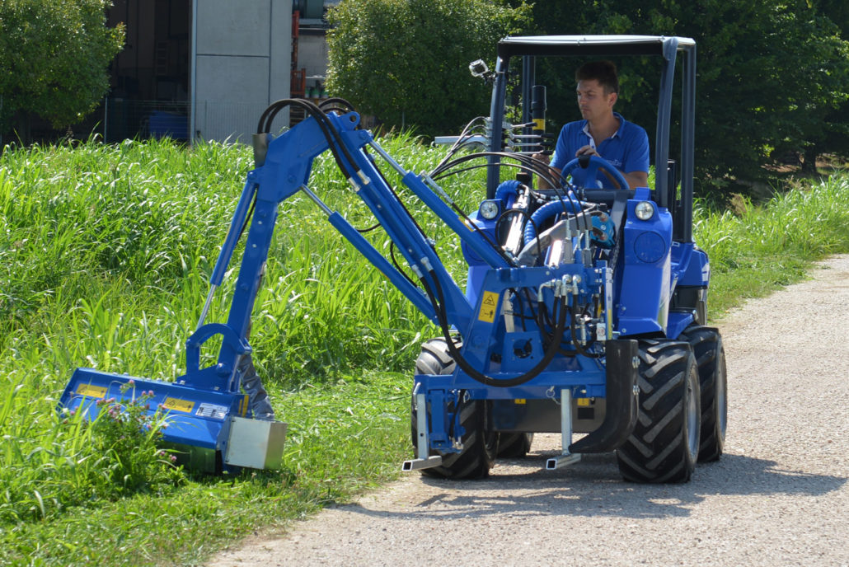

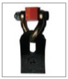
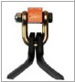
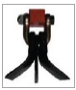
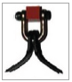
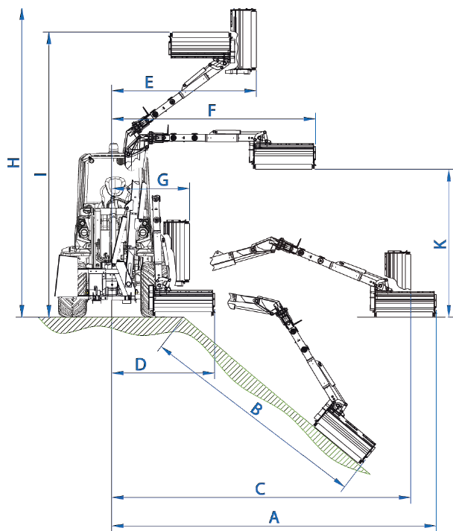

Косилка | A, м | B, м | C, м | D, м | E, м | F, м | G, м | H, м | I, м | K, м
С головкой 80 | 2,8 | 1,7 | 2,6 | 1,45 | 1,3 | 1,75 | 1,8 | 3 | 2,8 | 1,55
С головкой 100 | 3 | 1,9 | 2,6 | 1,65 | 1,3 | 1,95 | 1,8 | 3,2 | 2,8 | 1,55
ОСОБЕННОСТИ И ПРЕИМУЩЕСТВА:
- может выкашивать в труднодоступных местах;
- обеспечивает хорошую видимость рабочей зоны;
- компактная в сложенном виде.
Цеповая косилка на манипуляторе в сочетании с мощностью, устойчивостью, проходимостью, компактностью и манёвренностью минипогрузчика MultiOne позволяет добраться в очень труднодоступные места. Это даёт возможность окашивать боковые склоны, канавы, набережные, и другие труднодоступные районы, безопасно и просто. Косилка оснащена пропорциональными органами управления для плавного и точного движения стрелы и косилки. Доступны 2 модели и широкий выбор режущих инструментов. Компактный размер и небольшой вес позволяют устанавливать косилку от 4 серии MultiOne.
Примечание: необходим клапан с плавающей стрелой на минипогрузчике.

Модель | Макс. выдвижение, м. | Захват, м | Масса, кг. | Код | Цены
Манипулятор DZ 1* | 3 | - | 292 | C890607
Головка 60 | - | 0,6 | 80 | C890606
Головка 80 | - | 0,8 | 105 | С890601
* – на него устанавливается C890601 или C890606
Модель | Серии
 | 1 | 2 | 4 | 5 |  | 6 | 7 |  | 8 | 9 | 10 | SD |  |  |  | 12* | EZ7
 |  |  |  | 5.2 | 5.3 |  | 7.2 | 7.3 |  |  |  | 6,3 | 7,3 | 8,4 | 9,5
Головка 60
Головка 80
* - требуется адаптер C890025
рекомендуемые модели совместимы не совместимы

